**MANUAL TECNICO PROCESO DE GENERACIÓN Y PRUEBA DE ENTRANTES**

# HISTORIAL DE REVISIONES

|  |  |  |  |  |
| --- | --- | --- | --- | --- |
| **Ver.** | **Fecha** | **Elaborado por** | **Revisado por** | **Descripción** |
| 1.0 | 13/07/2020 | ING. Francisco Vásquez |  | Versión inicial, Manual descriptivo proceso de generación de entrantes maestro. |
| 2.0 | 27/07/2020 | ING. Francisco Vásquez |  | Nueva opción para generar entrantes con o sin fallas, |
|  |  |  |  |  |
|  |  |  |  |  |

Este documento tiene como objetivo describir paso a paso como generar entrantes en sus distintos tipos según su disponibilidad del proceso Shell Script que tiene por nombre **TsTQAmenu.sh**, hay que tomar en cuenta que esta herramienta está disponible para el área de QA para ampliando las pruebas de calidad.

Para poder generar entrantes es necesario que se realicen transacciones se realice el respectivo cuadre de las mismas esto alimentara la tabla MCP_BP ó MCP_BM de base de datos sistema de gestión de comercio en calidad.

El SC está disponible en el servidor de calidad con IP:10.161.80.100 en ruta /export/home/tstccal/bin.

Para ejecutarlo solo se debe escribir:

**-bash-4.4$** TsTQAmenu.sh

Se observará el siguiente menú:

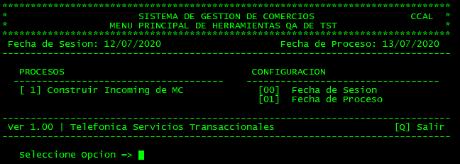

Es necesario colocar la fecha de sesión y la fecha de proceso para el 470 que se desee generar.

Por ejemplo si en la tabla MCP_BP tenemos registros con fecha de sesión 14 de junio de 2020 (campo **P28SESION**).

De la siguiente manera colocamos la fecha de sesión en la aplicación:

Seleccionamos la opción **00** y luego escribimos la fecha con el siguiente formato YYYYMMDD como se observa a continuación.

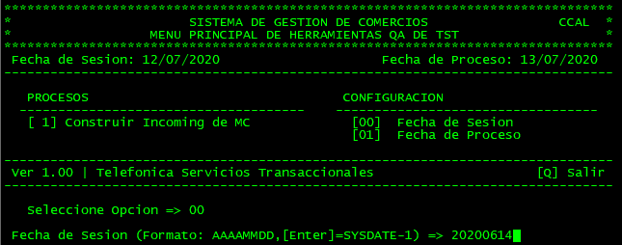

El resultado es el siguiente:

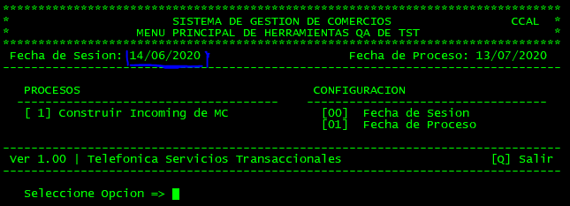

Para colocar la fecha de proceso se realiza e mismo procedimiento solo que esta ves seleccionamos la opción **01** y la fecha de proceso es un día más de la fecha de sesión, tenemos como resultado lo siguiente:

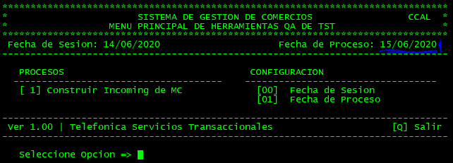

Luego que estemos seguro que la fecha de sesión y de proceso (tomando en cuenta los registros disponibles en la base de datos tabla MCP_[BP/BM]) están correcto seleccionamos de menú que proceso de entrante desea construir.

Si selecciona la opción [1] Construir Incoming de MC, se obtiene lo siguiente:

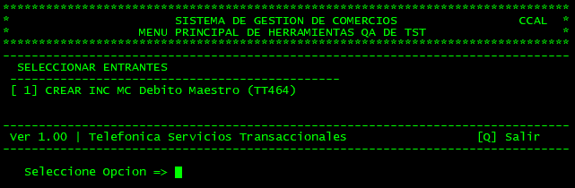

Este menú muestra los distintos tipos de entrantes para maestro, en este caso se seleccionamos la opción [ 1] CREAR INC MC Debito Maestro (TT464) y se obtendrá lo siguiente:

Al seleccionar el tipo de entrante a construir obtendremos el siguiente menú que permitirá seleccionar cómo será el tipo de datos que contendrá el archivo 470 el menú es el siguiente:

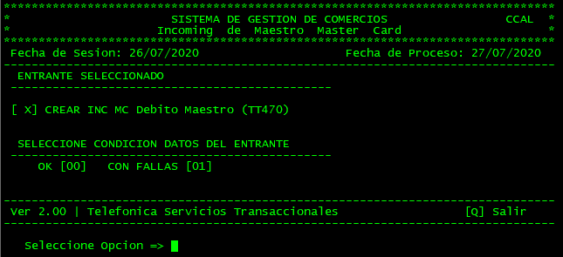

Aquí se presenta dos opciones:

[00] En este caso construirá un archivo 470 con registros FREC Y EREC para la conciliación.

[01] En esta opción construirá el archivo 470 con registros FREC Y NREC como la conciliación maestra no toma en cuenta los registros NREC estos registros no serán conciliados y quedarán pendientes por conciliar.

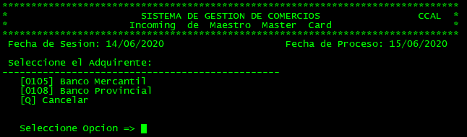

Para generar el 470 (Denominación de entrante en calidad en producción es 464) es necesario seleccionar el adquiriente.

Para este ejemplo seleccionaremos el banco provincial (0108) por los datos disponibles en base de datos (este proceso invocara el paquete de base de datos PBUILDINCMC), de lo contrario generara un Error; obtendremos el siguiente resultado:

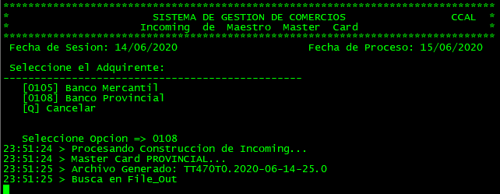

El proceso culmina creando el archivo TT470T0.2020-06-14-25.001 y estará disponible en la ruta /export/home/tstccal/file_out

Luego es necesario coloca este archivo en la ruta **/**TEST**/**BP**/**470 del servidor ="10.161.80.13", con esto es posible realizar un proceso de carga para realizar una conciliación maestro por medio del SC PINCmenu. Como se describe a continuación en el siguiente diagrama:

